关于组织华中师大-中科云华 “未来启航”区块链实训营的通知

各人才培养单位：
为深入贯彻落实《国务院办公厅关于深化产教融合的若干意见》（国办发〔2017〕95号）文件指示精神，深化产教融合，促进教育链、人才链与产业链、创新链有机衔接，发挥企业重要主体作用，促进人才培养供给侧和产业需求侧结构要素全方位融合，培养大批高素质创新人才和技术技能人才，我办拟于2018年暑假与中科云华（武汉）科技有限公司联合开展“未来启航”区块链实训营，现通知如下：

- 实训主题及优势
本期实训营以在校大学生面向未来的区块链人才培养为主题，实训期间不收取任何费用；源自金山软件体系化、标准化的人才孵化体系；立足项目开发实战，迅速提升营员实践能力；实训结束后，为优秀营员提供内推、猎头服务，开通知名IT、金融企业内部推荐通道。

- 人员招募计划
“未来启航”区块链实训营第一期拟招募正式营员30名，要求热爱程序开发，专注、有恒心、学习刻苦，年级专业不限，同等情况下女生优先。通过自主报名、面试审核确定最终人选。

- 实训内容
- H5前端开发，包括App、微信号、小程序开发
- NodeJS服务端开发
- 智能合约和DApp开发
- 课程体系
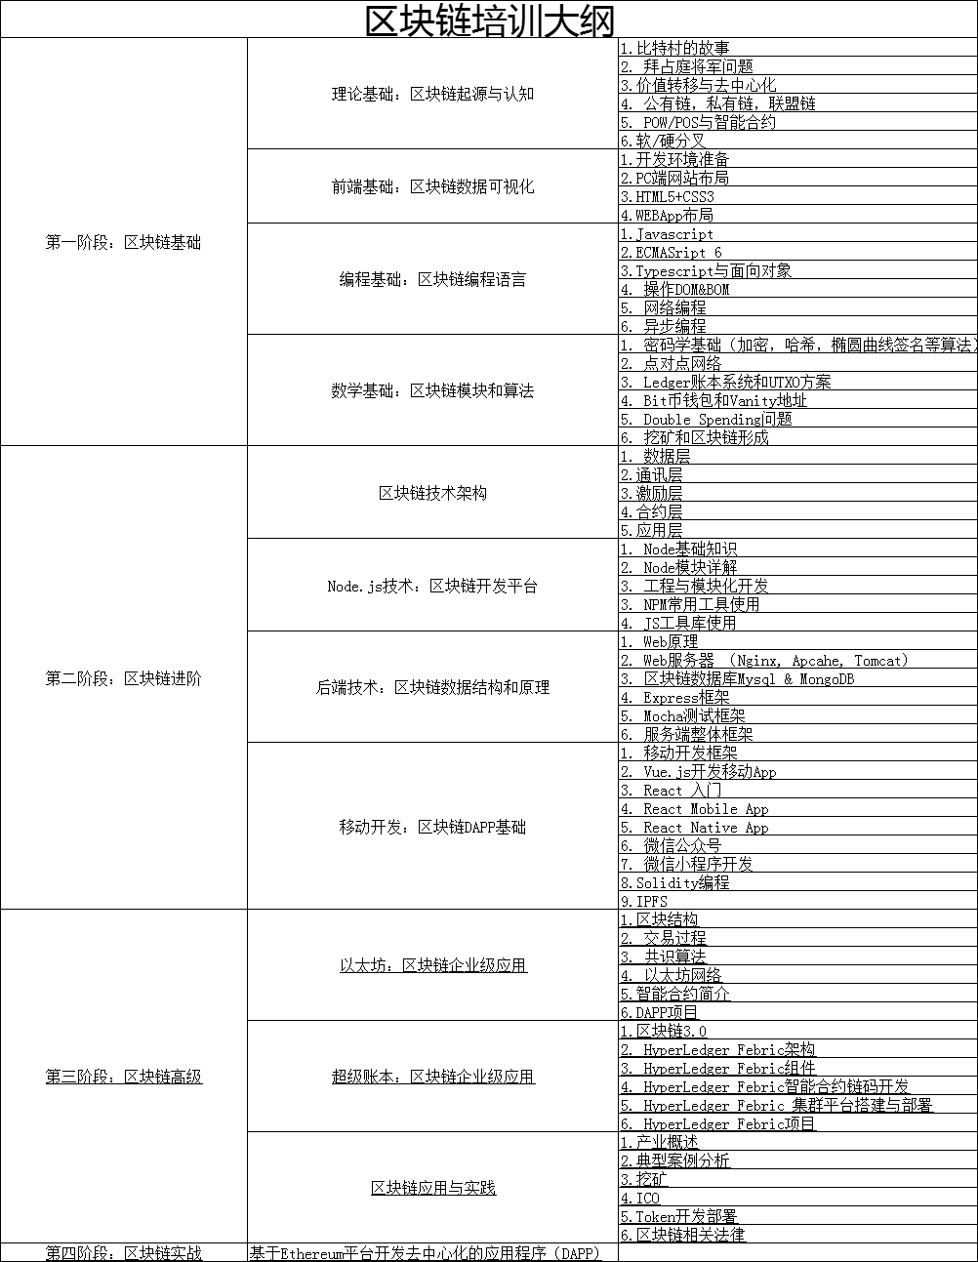

- 导师团队
首席导师——杨钢
杨钢，原金山公司除游戏外所有子公司技术副总裁；WPS首席架构师、金山快盘创始人、金山云联合创始人、猎豹移动云事业部总经理、经历金山/猎豹两次上市。作为技术核心承担过863、核高基、北京市重点工程实验室项目等。曾获得国家科技进步二等奖、中国电子学会电子信息科学技术奖、珠海市劳动模范、中国信息化创新企业奖（中国电子信息产业发展研究院）、武汉市黄鹤英才、“华创杯”一等奖、“创青春”金奖等。是国内顶尖的云计算和云存储专家，其负责研发的产品全球活跃用户总体超过10亿人。
2014年创立中科云华。在密码学、P2P网络传输、人工智能编程等方面有着深入的研究，是区块链技术的早期研究者。同时担任EKT学链CTO、上海区块链产业联盟理事。
师资团队
李俊杰，2009年初，加盟金山公司，曾任金山云联合创始人兼技术总监，主持项目包括：金山快盘服务端、金山云对象存储 KS3 产品、小米手机云存储平台（由金山云提供），截止到2014年底，存储空间达到数百PB，日新增用户数据最高可达0.5PB。2014年正式加盟中科云华，担任首席技术官，全面负责中科云华的战略规划和技术开发。在大数据、区块链开发等方面有深入研究。
张忠明，2010年加入金山软件，任技术总监，先后参与金山快盘，金山毒霸、清理大师，电池医生等项目开发；2013加入珠海天天网络科技有限公司，负责cocos2d游戏引擎，游戏开发平台搭建以及重难点技术攻关，包括安卓root技术，广告系统等；2015年加入中科云华，负责核心算法攻关、机器编程平台服务端研发。
蒋士顺，2013年进入金山云，负责前端技术方向。2014年作为初创成员加入中科云华，担任技术总监，全面负责公司HTML 5技术体系的发展以及团队组建，作为技术核心参与公司机器编程平台研发。

- 报名及开营流程
报名方式：扫码关注（ “云华学堂”微信公众号）--->点击报名--->填写报名信息
面试时间另行通知
开营时间：7月中旬
实训时间：7月中旬——8月下旬
实训营地点：华中师范大学北门资讯广场B座8楼

- 联系人
华中师范大学创新创业教育工作领导小组办公室，程凯：18971067890，ckck#mail.ccnu.edu.cn（#替换为@）

华中师范大学创新创业教育
工作领导小组办公室
2018年7月6日

